Bid ask and Spread
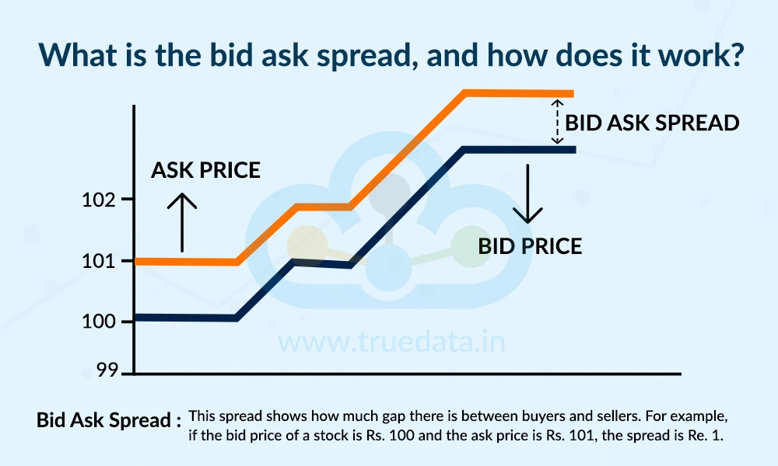

Buy khớp ở Ask, Sell khớp ở Bid

Point, PIP and Digits
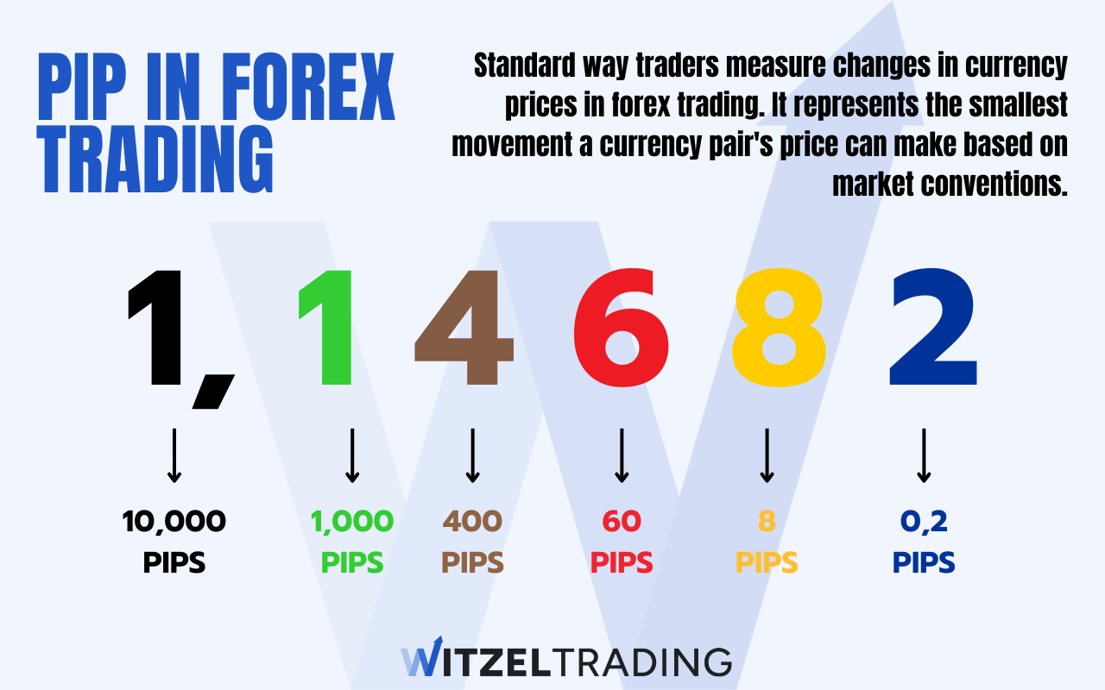

Digits (Số chữ số lẻ):
Tổng số chữ số nằm sau dấu phẩy.
- Ví dụ giá EURUSD = 1.08502 $→$ Digits = 5.

Point (Biến động nhỏ nhất):
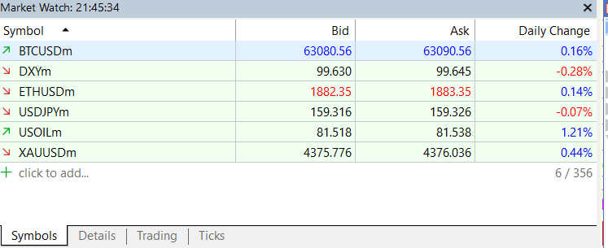
Là giá trị tương ứng với chữ số cuối cùng (vị trí thứ Digits). Phụ thuộc hoàn toàn vào số lượng chữ số sau dấu phẩy (Digits) của sản phẩm giao dịch do sàn quy định.

- Với Digits = 5, 1 Point = 0.00001.
- Khi giá từ 1.08502 tăng lên 1.08503, giá đã tăng 1 Point.

Pip (Khoảng cách tiêu chuẩn):
Pip (Đơn vị truyền thống của Trader): Là giá trị tương ứng với chữ số cố định theo quy ước thị trường (thường là vị trí thứ 4 cho Forex chuẩn, thứ 2 cho cặp Yên Nhật).
- 1 Pip = 0.0001.
- Khi giá từ 1.08502 tăng lên 1.08512, giá đã tăng 1 Pip (tương đương 10 Points).

Bảng so sánh theo tài sản
Sản phẩm | Loại giá | 1 Point (Chữ số cuối) | 1 Pip (Quy ước) | Tỷ lệ quy đổi
EURUSD | 5 chữ số lẻ (1.08502) | 0.00001 | 0.00010 | 1 Pip = 10 Points
USDJPY | 3 chữ số lẻ (155.123) | 0.001 | 0.010 | 1 Pip = 10 Points
XAUUSD (Vàng) | 2 chữ số lẻ (2650.25) | 0.01 | 0.10 (hoặc 1.00)* | 1 Pip = 10 Points (hoặc 100 Points)*
*Lưu ý: Với Vàng và Chỉ số (Indices), định nghĩa "Pip" không hoàn toàn cố định trên thị trường mà phụ thuộc vào thói quen tính toán của từng sàn hoặc trader, nhưng Point trên MT5 thì luôn là 0.01 (chữ số cuối).

Tại sao sự nhầm lẫn này gây rủi ro lớn?
- Trượt SL/TP cực kỳ ngắn: Nếu bạn muốn đặt SL cách 30 Pips, nhưng lại nhập con số 30 vào thiết lập (vốn hệ thống MT5 sẽ hiểu là 30 Points), vị thế của bạn chỉ có SL cách 3 Pips. Lệnh sẽ dính SL gần như ngay lập tức do Spread.
- Sai lệch giữa các sàn: Sàn cũ 4 số lẻ có 1 Pip = 1 Point. Sàn hiện đại 5 số lẻ có 1 Pip = 10 Points. Nếu không quy chuẩn hóa khái niệm này, logic tính khoảng cách SL/TP sẽ bị sai khi đổi môi trường giao dịch.
Bạn muốn thống nhất cách quy đổi Pip sang Point áp dụng chung cho cả Forex lẫn Vàng/Chỉ số trước khi bàn tiếp chứ?

Cụ thể


Phân tích nhanh các mã khác trong ảnh của bạn:
Symbol | Giá ví dụ (Bid) | Digits | 1 Point (_Point)
BTCUSDm | 63072.17 | 2 | 0.01
ETHUSDm | 1882.68 | 2 | 0.01
DXYm | 99.630 | 3 | 0.001
USDJPYm | 159.316 | 3 | 0.001 (1 Pip = 0.01 = 10 Points)
USOILm | 81.518 | 3 | 0.001
XAUUSDm | 4375.776 | 3 | 0.001 (Sàn Exness chia Vàng đến 3 số lẻ)

Quy đổi Point Sang PIP
Chốt lại nguyên tắc cốt lõi khi lập trình EA:
_Point (hay SymbolInfoDouble(..., SYMBOL_POINT)) là giá trị duy nhất tuyệt đối chuẩn xác trong hệ thống MQL5.
Vì mỗi tài sản (Forex, Crypto, Vàng) và mỗi sàn (Exness, IC Markets...) có cách quy định Pip khác nhau, nên khi lập trình thiết lập SL/TP, cách an toàn nhất là luôn quy đổi tham số đầu vào (Input) về Point.
Ví dụ: Nếu dùng tham số đầu vào cho EA là Input: StopLoss_Pips = 30, bạn định nghĩa 1 Pip = 10 Points cho Forex, hay 1 Pip = 1 Point cho Crypto để nhân ra số Point thực tế?
double Pip()
{
long digits = SymbolInfoInteger(Symbol(), SYMBOL_DIGITS);
double point = SymbolInfoDouble(Symbol(), SYMBOL_POINT);
return (digits == 5 || digits == 3) ? 10 * point : point;
}
Hàm này giúp tự động chuẩn hóa quy đổi:
- Với Forex 5 chữ số lẻ (EURUSD, GBPUSD...) hoặc 3 chữ số lẻ (USDJPY, CADJPY...): digits == 5 || digits == 3 sẽ đúng $→$ Hàm trả về 10 * point (tức 1 Pip = 10 Points).
- Với các mã còn lại (Crypto như BTCUSDm có 2 số lẻ, Forex 4 số lẻ cũ, Chỉ số...): Điều kiện sai $→$ Hàm trả về point (tức 1 Pip = 1 Point).

Một vài lưu ý nhỏ nếu bạn dùng hàm này thực tế:
Với Vàng (XAUUSDm trên Exness):
- Trong Market Watch của bạn, Exness niêm yết XAUUSDm có 3 chữ số lẻ (4375.776).
- Nếu dùng hàm trên, điều kiện digits == 3 sẽ thỏa mãn, khiến 1 Pip của Vàng được tính là 10 * 0.001 = 0.01 ($0.01).
- Đây là cách tính rất chuẩn cho Vàng (1 Pip = 0.01 USD / 10 Points).
Tốc độ thực thi trong vòng lặp/Tick:
Thay vì gọi SymbolInfoInteger() và SymbolInfoDouble() liên tục mỗi khi tính giá SL/TP, bạn có thể khởi tạo giá trị pip một lần duy nhất trong hàm OnInit() hoặc lưu vào biến thành viên của class/thư viện để tối ưu hiệu năng.

Spread (Chênh lệch Ask - Bid)
Spread chính là khoảng cách giữa giá Ask (giá mua) và giá Bid (giá bán):
$$\text{Spread (Giá)}=\text{Ask}-\text{Bid}$$
- Tính theo Point: (Ask - Bid) / _Point
- Tính theo Pip: (Ask - Bid) / PipValue
Ví dụ: Với XAUUSDm có Ask = 4376.036 và Bid = 4375.776:
- Chênh lệch = 0.260$
- Tương đương 260 Points (hoặc 26 Pips).

2. Mối quan hệ giữa Bid/Ask và SL/TP khi tính khoảng cách
Đây là điểm quan trọng nhất trong logic đặt lệnh MQL5 vì lệnh luôn mở bằng một loại giá và đóng bằng loại giá đối ứng:
Loại lệnh | Giá mở lệnh (Entry) | Giá đóng lệnh (Exit / SL / TP) | Cách tính khoảng cách SL/TP
BUY | Ask | Bid | Calculated từ Ask xuống SL (đơn vị Pip/Point)
SELL | Bid | Ask | Calculated từ Bid lên SL (đơn vị Pip/Point)

Lưu ý quan trọng khi lập trình MQL5:
Tính khoảng cách thực tế (Real Distance): Khi mở lệnh Buy tại giá Ask, điểm SL nằm ở dưới. Nhưng vì lệnh Buy đóng tại giá Bid, nên khoảng cách thực sự đến SL tại thời điểm mở lệnh bị bớt đi một đoạn đúng bằng Spread.
Đơn vị truyền dữ liệu vào Server: Mặc dù cậu có thể nhẩm hoặc thiết lập tham số đầu vào (Input) theo Pip, nhưng khi gửi request đến MT5 Server (qua MqlTradeRequest), giá trị sl và tp bắt buộc phải truyền bằng mức giá tuyệt đối (Absolute Price) đã qua hàm làm tròn NormalizeDouble() hoặc làm tròn theo TickSize.

- Cần convert to Pip để Đồng bộ hóa giữa các Symbol (Multi-Symbol EA)

SL calculation

Min SL
Min SL (Price) = SYMBOL_TRADE_STOPS_LEVEL * SYMBOL_POINT
Xét theo định nghĩa các thuộc tính của mã giao dịch trong MQL5:
SYMBOL_TRADE_STOPS_LEVEL (Lấy qua SymbolInfoInteger): Trả về một số nguyên (long), biểu thị khoảng cách tối thiểu cho phép đặt SL/TP tính theo đơn vị Point.
  - Ví dụ: Nếu sàn quy định StopLevel là 50, giá trị này trả về đúng số 50.
SYMBOL_POINT (Lấy qua SymbolInfoDouble): Trả về giá trị quy đổi của 1 Point ra mức giá (double).
  - Ví dụ: Với XAUUSDm có 3 số lẻ, giá trị này là 0.001.
Thực hiện phép nhân theo công thức:
$$\text{Khoảng cách}=\text{SYMBOL_TRADE_STOPS_LEVEL}×\text{SYMBOL_POINT}$$
$$\text{Khoảng cách}=50×0.001=0.050$$
Kết quả của phép nhân 0.050 là mức giá chênh lệch tuyệt đối (Price Delta) tính bằng đồng tiền định giá (USD), không phải số lượng Point.

- Fix SL: //FixPip=50
For Sell: slPrice = Ask + FixedPip * Pip();
For Buy: slPrice = Bid - FixedPip * Pip();
- Dynamic SL: Calculation base on ATR
- double GetAverageATR()
{
double atrVals[];
ArraySetAsSeries(atrVals, true);
if(CopyBuffer(h_atr, 0, 1, 5, atrVals) <= 0) return 0.0;
double sum = 0;
for(int i = 0; i < 5; i++)
sum += atrVals[i];
return sum / 5.0;
}
- slPips = atrAvg * ATR_Multiplier / Pip(); //ATR_Multiplier=1.2 set ở trên.

Khoảng cách

Khoảng cách theo Giá (Price Delta):
- Đơn vị: $ (USD) hoặc đơn vị tiền tệ.
- Là con số chênh lệch thực tế dùng để cộng/trừ trực tiếp vào giá vào lệnh.
- Ví dụ: Khoảng cách 0.50$ đối với Vàng.

Khoảng cách theo Point (Đơn vị của MT5):
- Đơn vị: Số nguyên (Points).
- Là số bước giá nhỏ nhất mà hệ thống đếm được.
- Ví dụ: 500 Points.

Khoảng cách theo Pip (Đơn vị Trader dùng):
- Đơn vị: Pips.
- Là con số quy ước để dễ đọc/dễ tính toán.
- Ví dụ: 50 Pips.
Ví dụ minh họa quy đổi thực tế (với Vàng XAUUSDm - 3 số lẻ, 1 Point = 0.001):
Giả sử bạn muốn đặt Stop Loss cách giá vào lệnh 0.50$:
- Khoảng cách theo Giá: 0.50$
- Khoảng cách theo Point: $0.50/0.001=500\text{ Points}$
- Khoảng cách theo Pip: $500/10=50\text{ Pips}$
MT5 dùng từng loại khoảng cách này để làm gì?
- Broker (Sàn) dùng Khoảng cách Point: Khi sàn nói Stop Level là 50, họ đang giao tiếp bằng số nguyên: "Mức SL tối thiểu phải cách giá hiện tại 50 Points".
- Hệ thống gửi lệnh MT5 dùng Mức giá tuyệt đối: Server không nhận tham số "đặt SL 50 Pips", nó chỉ nhận giá trị là một Mức giá tuyệt đối (Absolute Price).
Công thức chốt lại:
$$\text{Mức giá SL}=\text{Giá hiện tại}±\left(\text{Khoảng cách Point}×\text{SYMBOL_POINT}\right)$$
Ví dụ Mua Vàng tại 4375.000, đặt SL cách 500 Points:
$$\text{Mức giá SL}=4375.000-\left(500×0.001\right)=4374.500$$
Bạn thấy phân biệt giữa Số Point (500) và Giá trị đổi ra Tiền (0.50$) như thế này đã rõ ràng hơn chưa?

Có 3 đơn vị Price, Point, Pip
Price (Mức giá tuyệt đối): Là tọa độ cụ thể trên biểu đồ (ví dụ: 63072.17 hay 4375.50). Server MT5 chỉ nhận mức giá này khi thực thi gửi lệnh.
Point (_Point): Là bước giá (Step) nhỏ nhất mà hệ thống đếm được.
Pip: Là đơn vị khoảng cách quy ước của trader để dễ đọc và tính toán (thường $1\text{ Pip}=10\text{ Points}$ trên Forex/Vàng).
Mối liên hệ tổng kết:
$${\text{Price}}_{\text{SL/TP}}={\text{Price}}_{\text{Entry}}±\left(\text{Khoảng cách theo Point}×\text{_Point}\right)$$
Khi đã thông suốt 3 khái niệm này, việc chuyển đổi qua lại trong MQL5 chỉ đơn giản là phép nhân/chia với _Point hoặc dùng hàm quy đổi Pip().

Step và Distance
Point (_Point) — Cố định: Đây là thuộc tính nền tảng của từng sản phẩm giao dịch (Symbol). Một khi sàn đã thiết lập cấu hình Digits (ví dụ: Vàng 3 số lẻ $→$ _Point = 0.001), giá trị này giữ nguyên hoàn toàn trong suốt quá trình giao dịch.
Stop Level (SYMBOL_TRADE_STOPS_LEVEL) — Biến động (Thay đổi được): Mức SL/TP tối thiểu này do sàn kiểm soát và có thể thay đổi liên tục tùy theo:
Biến động thị trường: Khi có tin tức mạnh hoặc thanh khoản mỏng (đêm muộn, giao phiên), sàn có thể tự động giãn Stop Level rộng ra để hạn chế rủi ro cho hệ thống.
Chính sách tài khoản: Sàn ECN thường để Stop Level bằng 0 (cho phép đặt SL/TP tùy ý ở bất kỳ giá nào), trong khi tài khoản Standard có thể áp đặt mức 20 - 50 Points.
Kinh nghiệm khi viết EA:
Không bao giờ được hardcode con số Stop Level cố định trong code. Mỗi lần trước khi gửi lệnh hoặc cập nhật SL/TP, luôn cần gọi hàm SymbolInfoInteger(_Symbol, SYMBOL_TRADE_STOPS_LEVEL) để lấy giá trị realtime từ Server.

Phân biệt rõ ràng giữa Step và Level

Bước nhảy (Step / Increment):
SYMBOL_POINT / SYMBOL_TRADE_TICK_SIZE: Đây mới là Step. Nó quyết định độ phân giải của giá (giá chỉ có thể tăng/giảm theo từng nấc 0.001 hay 0.01).
Ngưỡng tối thiểu (Level / Threshold):
SYMBOL_TRADE_STOPS_LEVEL: Đây là Level. Nó là "vạch ranh giới" khoảng cách an toàn tối thiểu mà sàn bắt buộc bạn phải tuân thủ khi đặt SL, TP hoặc lệnh Chờ (Pending Order).

Ví dụ thực tế dễ hình dung:
Giả sử bạn đang giao dịch Vàng:
- Step (_Point = 0.001): Giá di chuyển từng nấc một: 4375.001 $→$ 4375.002 $→$ 4375.003...
- Level (STOPS_LEVEL = 50 Points): Sàn ra quy định: "Mày muốn đặt SL thì giá SL phải nằm cách xa giá hiện tại ít nhất 50 nấc (tức 0.050$)".
Tóm lại:
- Step = Độ dài của 1 bước chân.
- Level (Stops Level) = Khoảng cách tối thiểu bạn phải đứng xa khỏi vạch xuất phát.

Với TP
Hoàn toàn tương tự! Tất cả các khái niệm từ Point, Pip, Step cho đến Min Distance của TP đều dùng chung hạ tầng và quy tắc với SL.
Thậm chí trên MT5, sàn dùng chính cùng một tham số để quản lý khoảng cách tối thiểu cho cả SL lẫn TP.
1. Điểm giống nhau tuyệt đối
- Dùng chung Min Distance (SYMBOL_TRADE_STOPS_LEVEL): Sàn không chia riêng "TP Stop Level" hay "SL Stop Level". Khai báo SYMBOL_TRADE_STOPS_LEVEL quy định khoảng cách tối thiểu tính bằng Point cho cả SL, TP và Lệnh chờ (Pending Order).
- Quy đổi Point/Pip/Price: Phép tính khoảng cách TP ra mức giá tuyệt đối hoàn toàn giống SL:
$$\text{Khoảng cách TP (Price)}=\text{Khoảng cách TP (Points)}×\text{_Point}$$
2. Điểm khác biệt duy nhất: Giá khớp lệnh (Ask / Bid)
TP nằm ở chiều ngược lại so with SL trên biểu đồ, nên giá đóng lệnh TP sẽ được đối ứng như sau:
Loại lệnh | Giá mở lệnh (Entry) | Giá TP nằm ở đâu? | Giá dùng để dính TP (Exit) | Điều kiện khoảng cách tối thiểu
BUY | Ask | Phía TRÊN giá Ask | Bid | $$\text{TP}≥\text{Ask}+\left(\text{StopsLevel}×\text{_Point}\right)$$
SELL | Bid | Phía DƯỚI giá Bid | Ask | $$\text{TP}≤\text{Bid}-\left(\text{StopsLevel}×\text{_Point}\right)$$
Cạm bẫy thực tế với Sell TP:
Khi bạn đánh lệnh SELL, biểu đồ mặc định của MT5 thường chỉ vẽ đường giá Bid. Lệnh Sell TP nằm ở dưới, bạn sẽ thấy nến đã chọc qua đường TP trên màn hình nhưng lệnh vẫn chưa khớp! Lý do là lệnh Sell đóng bằng giá Ask (vốn nằm cao hơn giá Bid một khoảng đúng bằng Spread).

3. Khái niệm mở rộng chung cho cả TP & SL: Freeze Level
Bên cạnh SYMBOL_TRADE_STOPS_LEVEL (ngưỡng để đặt/tạo mới SL/TP), MT5 còn có một khái niệm nữa là SYMBOL_TRADE_FREEZE_LEVEL:
- Freeze Level (Ngưỡng đóng băng): Là khoảng cách tối thiểu từ giá hiện tại đến TP/SL.
- Nếu giá thị trường tiến quá gần TP (khoảng cách $<\text{FreezeLevel}$), sàn sẽ đóng băng (Freeze) vị thế đó. Lúc này bạn không thể chỉnh sửa hay xóa TP/SL được nữa cho đến khi giá dãn ra xa hoặc khớp lệnh.

